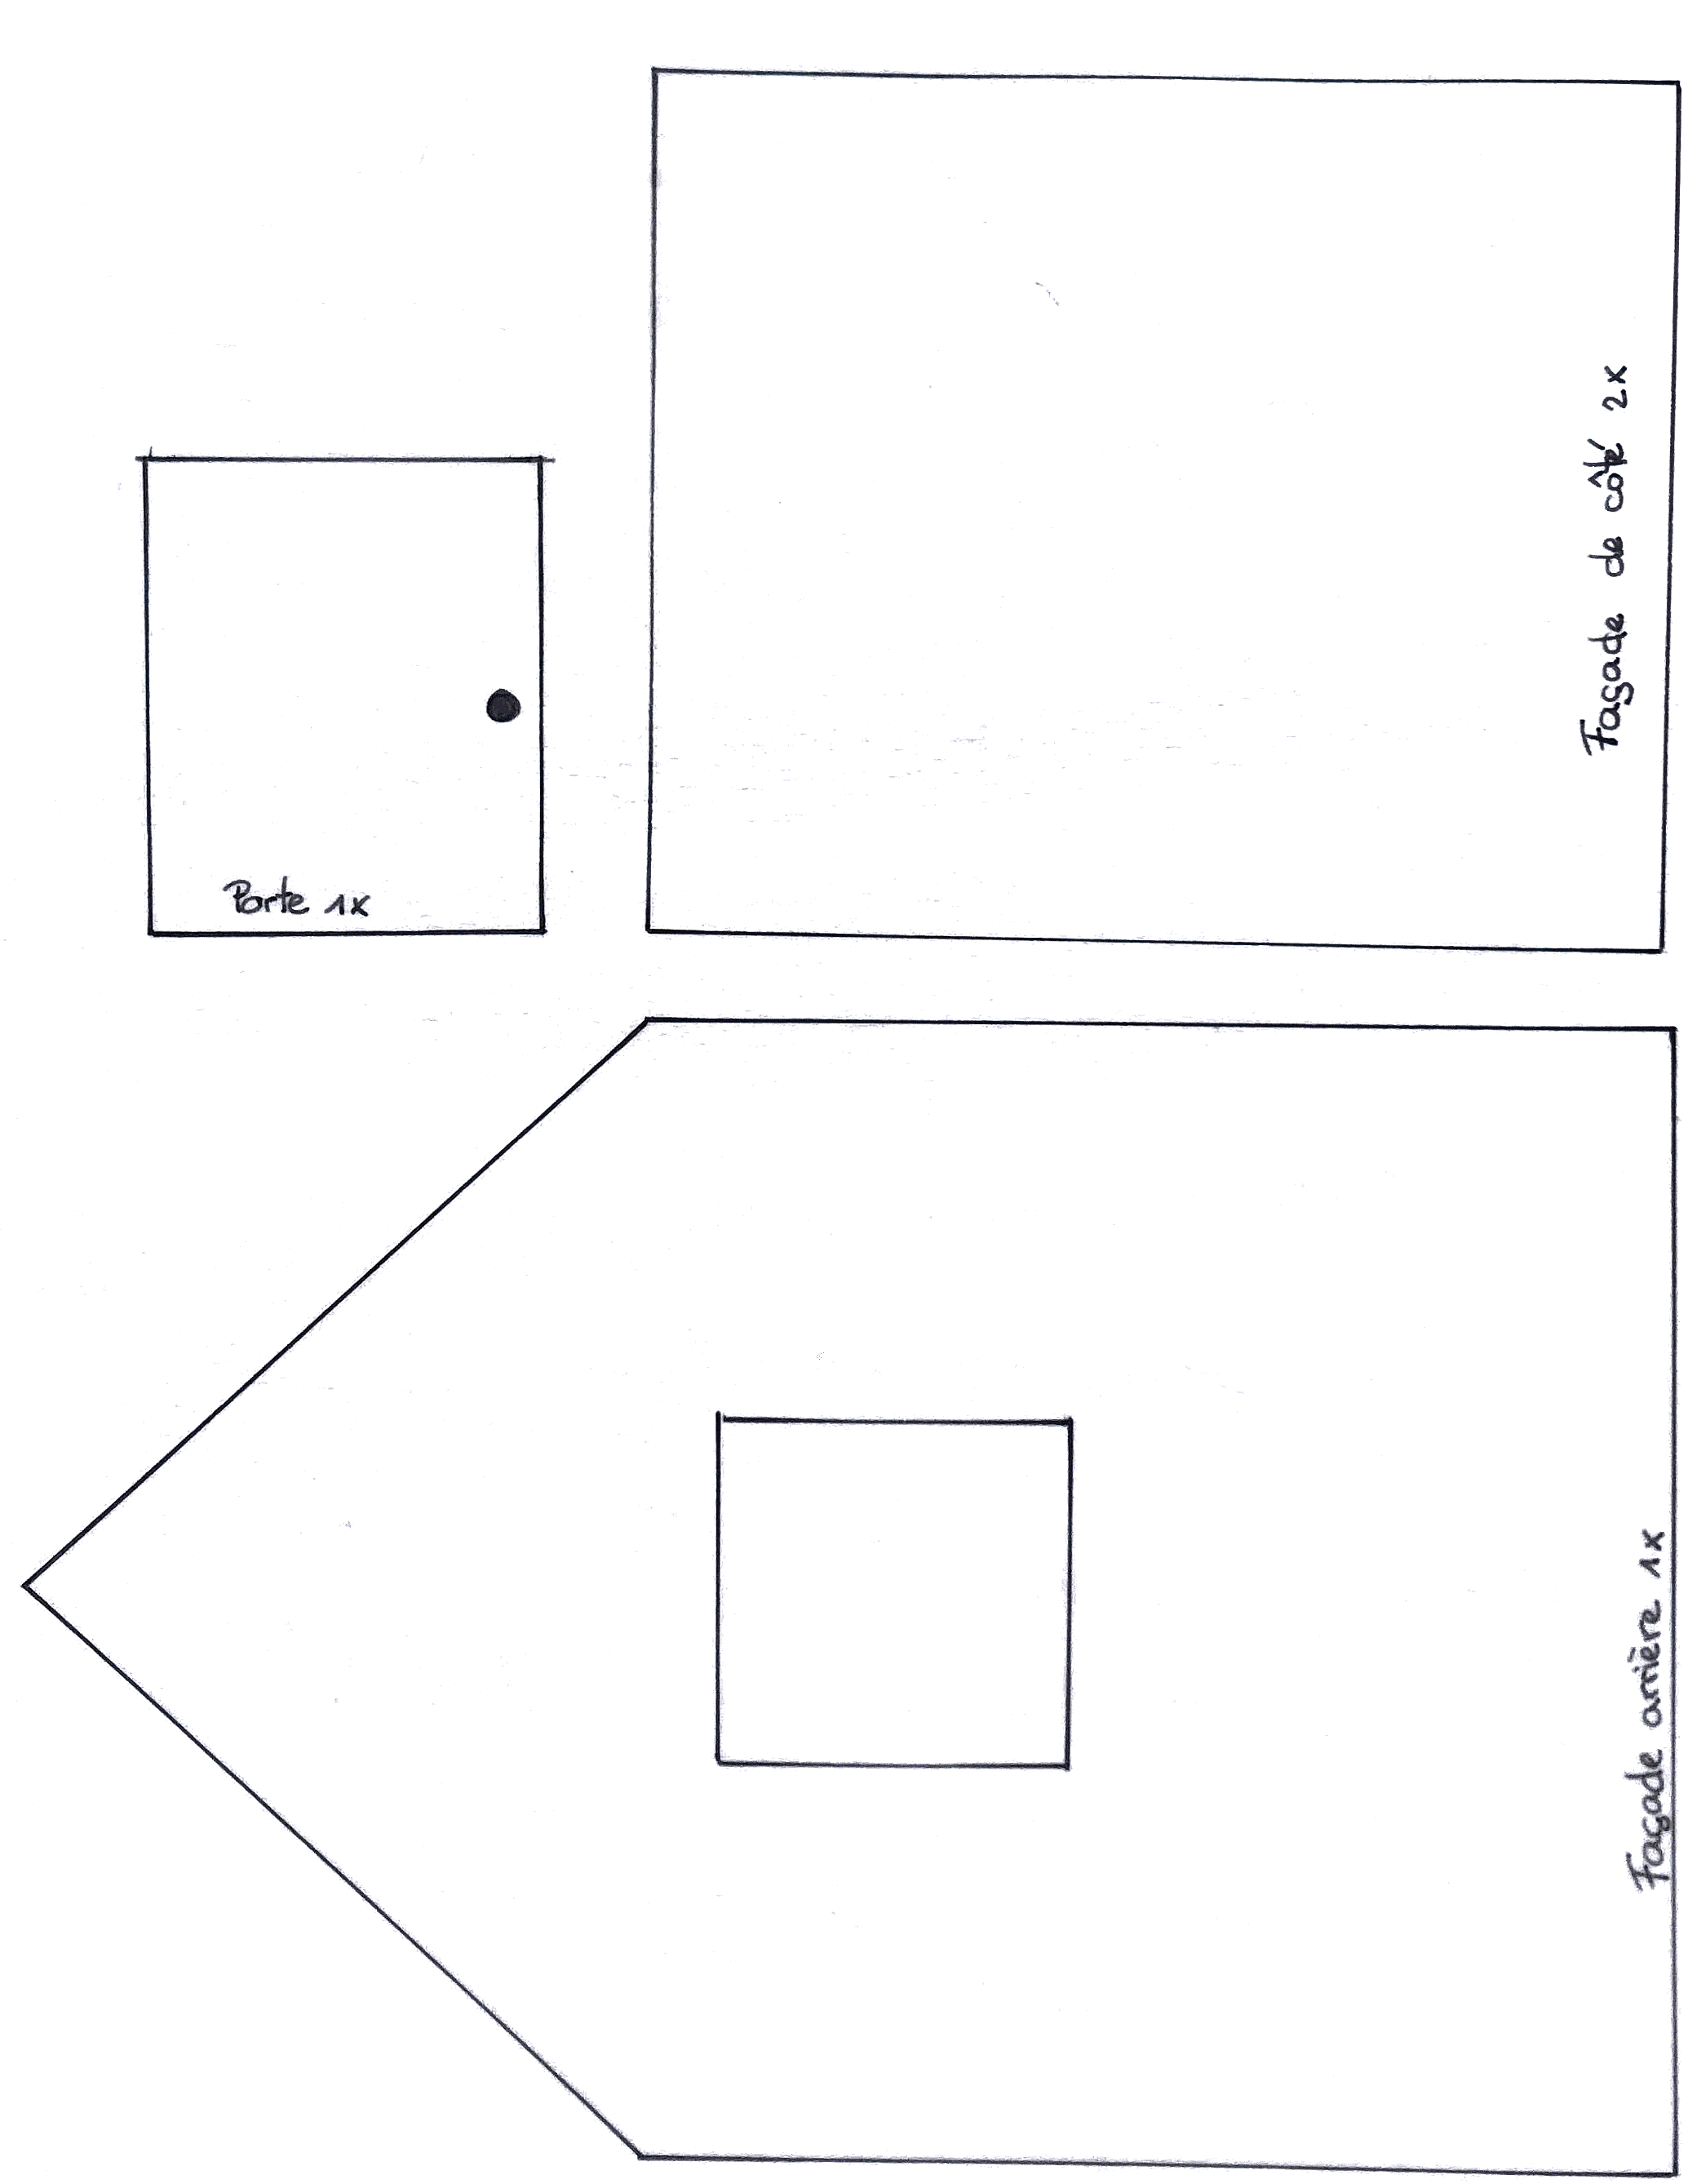**Séquence « Dérouler le tapis rouge » Une maison de tissus.**

